大数据技术基础综合设计报告

班级：计算机2101
学号：2106410124
姓名：纪天一
组员：朱耀华

- Python开发和沈阳建筑大学课表导入软件的设计

- 分析与设计

1.需求分析：
根据我想要获取每个班级课表的想法，对沈阳建筑大学教务系统进行爬取，最后得到我需要的课表

2.功能设计：
首先进行登录，使用Selenium实现自动化操作，用find_element方法来定位页面上的元素，打开公共课表查询，使用Selenium的Select类，方便地操作下拉列表，然后选中需要爬取的班级课表，进行导出。

- 系统实现
- 程序实现
from selenium import webdriver
from time import sleep
from selenium.webdriver.chrome.service import Service
from selenium.webdriver.common.by import By
from selenium.webdriver.chrome.options import Options
from selenium.webdriver.support.ui import Select
from selenium.webdriver import ChromeOptions
chrome_options = Options()
option = ChromeOptions()
option.add_experimental_option('excludeSwitches', ['enable-automation'])
s =Service(executable_path='C:/Users/JackeyLove/anaconda3/Scripts/chromedriver.exe', chrome_options=chrome_options, options=option)
bro = webdriver.Chrome(service=s)
bro.get('http://111.117.146.166/eams/loginExt.action')

userName_tag = bro.find_element(By.ID,'username')
password_tag = bro.find_element(By.ID,'password')

userName_tag.send_keys('2106410210')

password_tag.send_keys('090010')

btn = bro.find_element(By.NAME,'submitBtn')

btn.click()
sleep(2)
kb = bro.find_element(By.LINK_TEXT,'公共课表查询')
kb.click()
sleep(1)
rt1=Select(bro.find_element(By.ID,"departmentSelectorId")) # 实例化Select
rt1.select_by_visible_text("计算机科学与工程学院")
sleep(1)
rt2=Select(bro.find_element(By.ID,"majorSelectorId")) # 实例化Select
rt2.select_by_visible_text("计算机科学与技术")

btn1 = bro.find_element(By.XPATH,'/html/body/table/tbody/tr[1]/td[3]/div/table/tbody/tr/td[1]/form/table/tbody/tr[9]/td/input[2]')
btn1.click()
sleep(1)
trlist = bro.find_elements(By.TAG_NAME,'tr')
for tr in trlist:
#获取tr中的所有td
tdlist=tr.find_elements(By.TAG_NAME,"td")
for td in tdlist:
if td.text=="21064102":
td.click()
sleep(1)
btn2 = bro.find_element(By.XPATH,'/html/body/table/tbody/tr[1]/td[3]/div/table/tbody/tr/td[2]/div/div[1]/div[3]/div[2]/div')
btn2.click()
sleep(10)
bro.quit()

- 运行与测试
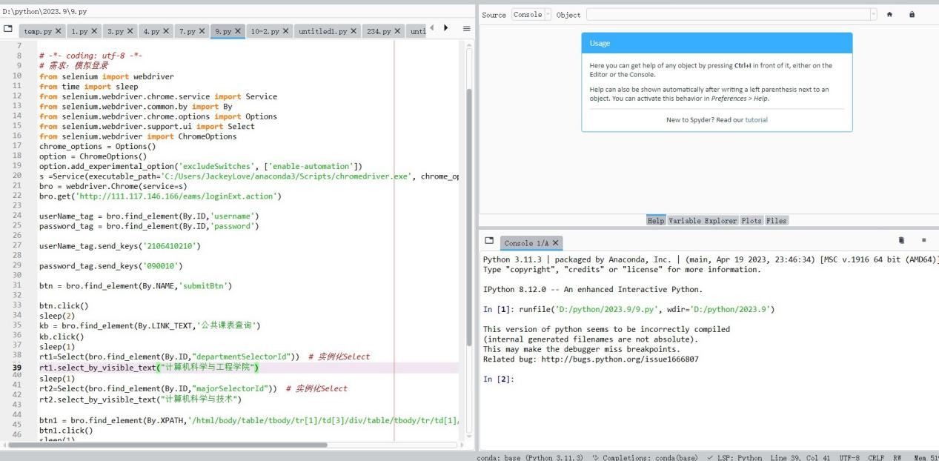
运行成功
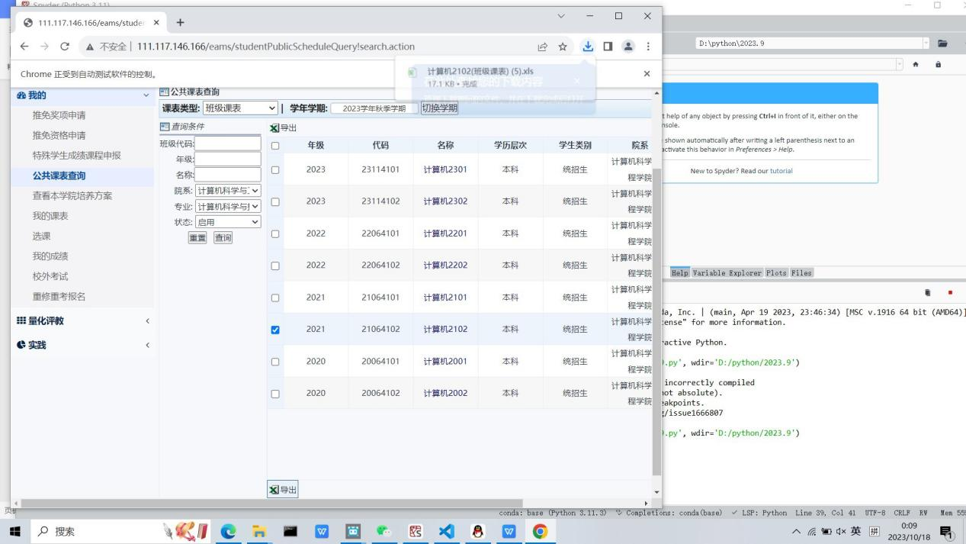
效果图
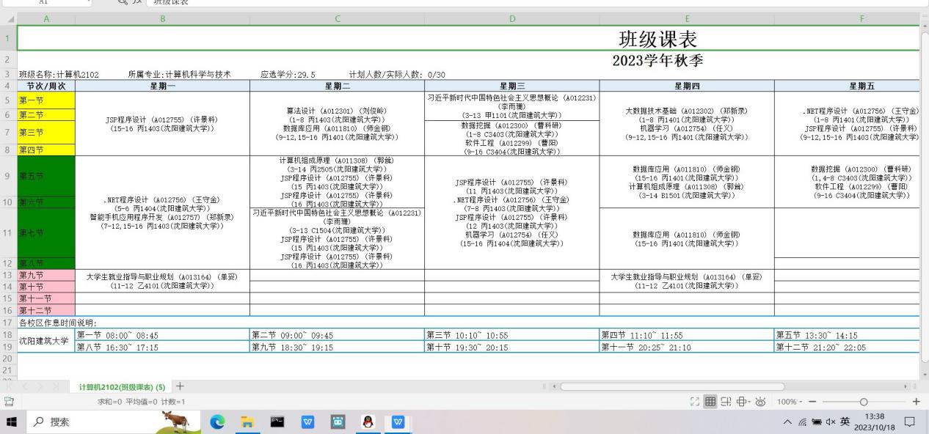
Csv文件

- 难点与亮点

这段代码主要是使用Selenium库来模拟登录网站并执行一系列操作，涉及到Web自动化
亮点：

使用Selenium实现自动化操作：Selenium是一个强大的工具，用于模拟人工操作浏览器。这段代码有效地利用了Selenium来模拟登录和其他操作，包括点击按钮、选择下拉列表等。

自定义ChromeOptions：通过创建chrome_options和option对象，可以对Chrome浏览器进行自定义配置。特别是excludeSwitches选项的使用，可以绕过浏览器的自动化检测，增加了成功登录的机会。

元素定位：使用find_element方法来定位页面上的元素，通过不同的定位方法（如ID、LINK_TEXT、XPATH）来查找和操作元素。

Select对象：使用Selenium的Select类，可以方便地操作下拉列表。在代码中，选择学院和专业都使用了Select对象，使得操作更加可控和易读。

循环操作：通过嵌套循环遍历网页中的表格元素，找到特定的值并执行操作。这种迭代方法非常适合处理多行多列的表格数据。

延时等待：使用sleep方法来等待页面加载和响应，以确保操作不会在页面尚未准备好的情况下执行。这有助于代码的稳定性和可靠性。

难点：
网站自动化检测：网站通常会检测自动化操作，以防止滥用或恶意爬取数据。代码中使用excludeSwitches绕过自动化检测是一个巧妙的解决方案，但仍然需要持续监控目标网站以确保它没有被封锁。

总的来说，这段代码的难点在于要处理网站的自动化检测、适应页面结构的变化、提高代码的可维护性、增加错误处理机制以及改进等待策略。这些挑战需要不断的学习和改进，以确保代码的稳定性和可靠性。

- 总结与体会

这段代码展示了Selenium库的应用，用于自动化模拟登录和执行一系列操作。尽管这段代码在实现自动化任务方面具有一些亮点，但也存在一些需要改进的地方。
首先，代码成功绕过了网站的自动化检测，但这仍然是一个风险，因为网站可能随时更新其检测机制。因此，代码的可维护性和稳定性在这一点上需要持续关注。
此外，缺乏错误处理机制是一个潜在的问题。应该考虑在代码中包含异常处理，以应对潜在的问题，提高代码的鲁棒性。
最后，代码中的硬等待（使用sleep）可能导致不必要的等待时间。更好的方法是使用显式等待，以等待特定条件的发生，从而减少不必要的等待时间。
综上所述，这段代码用于自动化模拟登录和操作网站，但它还需要进一步的改进和维护，以确保其在不断变化的网络环境中的稳定性和可靠性。
这个代码是我与我的舍友兼同学朱耀华一起完成的，我负责的是将网页控件XPath ID找到并添加入代码，最后得到所需要的软件。
在这个实验中我学会了如何爬取网页并进行自动化操作，学习到了很多，并在与组员的研究中得到了很大的收获。

